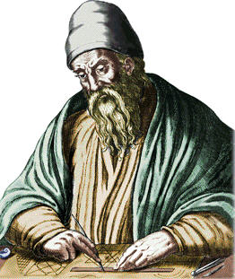
Nom : Euclide
Localité : Alexandrie en Grèce
Période de temps : 365 av.J.C à 265 av.J.C
Son ami : Roi Ptolémée II
Son œuvre : les éléments de mathématique
Ça parle de : un large ensemble de théorèmes accompagnés de leurs démonstrations.
Son travail : Mathématicien

